GUÍA Nº 4 DE EDUCACIÓN MUSICAL 1º MEDIO

SIGUIENDO LA MÚSICA APLICANDO CONCEPTOS:
Estimado en el LINK que está a continuación https://www.youtube.com/watch?v=tfJe6ioN_LI versión para piano. Aquí encontrarás la pieza para piano Nocturno Nº 20 en Do # Menor de F. Chopin. Esta vez tendrás la partitura en tus manos está copiada a continuación.

Como actividad tendrás que seguir la partitura e identificarás las notas una por una, colocando su nombre según corresponda re, mi fa, sol, etc. Para eso, copio a continuación la ubicación de las notas en el pentagrama para clave de SOL y clave de FA, de forma que te cueste menos la transcripción de la Partitura.
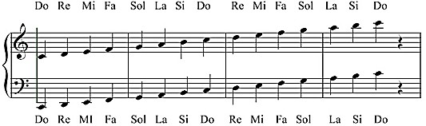

- Por último deberás completar la guía de audición correspondiente a esta obra.

NOMBRE DE LA OBRA
AUTOR
PERIODO AL QUE PERTENECE
GÉNERO: SINFONÍA, OPERA, ETC.
INSTRUMENTOS OBSERVADOS
OPNION PERSONAL

- En la partitura aparecen diversas indicaciones de Agógica y Dinámica, pero por ahora solo me detendré en explicar una indicación técnica que es: “Ped” que indica Pedal para que el Pianista en ese momento presione el pedal del Piano y así el sonido se sostenga más.

